Projet TPS / PS en tutoriat avec les CM de l’école
Embellissement du jardin de l’école :
de la réalisation de semis à l’entretient des plantations et la protection du jardin.

Domaines : EXPLORER LE MONDE du vivant, des objets, de la matière.
MOBILISER LE LANGAGE Dans Toutes Ses Dimensions.

Objectifs :
- Commencer à s’inscrire dans une démarche d’investigation.
- Participer à un projet collectif : embellir le jardin de l’école.
- S’occuper de cultures : arrosage, désherbage, récoltes...
- Observer la croissance des végétaux plantés : noter les changements visibles, et réaliser des croquis, expliquer le processus : besoins ...
- Prendre conscience du schéma corporel.
Compétences dans le domaine du langage:
- développer le langage d’accompagnement de l’action.
- observer, émettre des hypothèses par rapport à une situation problème,
- être capable de nommer, décrire, comparer, catégoriser, expliciter, argumenter, justifier.
- développer le langage d’évocation.
- acquérir un vocabulaire spécifique (graines, semis, plantations… ; outils de jardinage ; le corps, les vêtements).
- savoir communiquer avec les autres : les adultes, les autres enfants, les personnes extérieures à la classe.

Comment faire adhérer les élèves ?
Les investir dans un projet commun à l’école : inscription au concours des écoles fleuries : pour gagner il faut embellir le jardin : tâche de la classe : semer puis s’occuper des cultures du potager.
Lecture d’albums autour du jardin : Tchoupi Jardine ; Le vent m’a pris ; Arsène et le potager magique

ETAPE 1 : Semis de graines : carottes, radis , salades et épinards ; herbes aromatiques : cerfeuil, ciboulette, cresson.
Un groupe d’élèves de Petite Section sont aidés par les CM de l’école pour réaliser les semis.
1 .Situation langagière, à partir de la lecture d’albums : Tchoupi Jardine 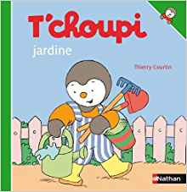 ; Une si petite graine 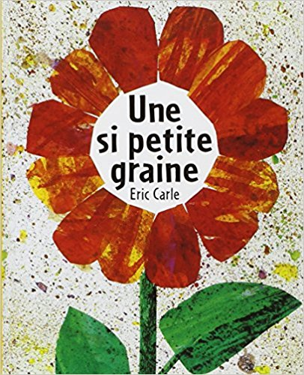 et de livres documentaires : Le Jardin 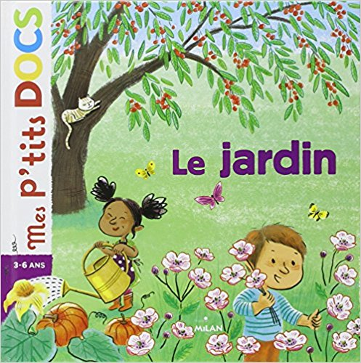, les élèves catégorisent : choix des outils ; comprennent , verbalisent , synthétisent : étapes pour planter ; enrichissent leur vocabulaire : légumes, plantes aromatiques…
2. Communiquer pour expliquer un problème : demande d’aide aux CM.
3. Domaine scientifique : Pratique du jardinage : évoquer chaque action liée aux semis.
4. Décrire, expliquer aux autres élèves de la classe qui n’ont pas participé aux semis ce qui a été fait à partir d’un diaporama de photos prises lors des plantations ; observer ensemble les changements (croissance des végétaux) ; entretenir le jardin : arrosage, désherbage, récolte et dégustation .
ETAPE 2 : Emergence d’un problème : certains légumes sont croqués, arrachés : pourquoi ?
1. Situations langagières : Emission d’hypothèses : par qui ? Pourquoi ?
2. Lecture de l’album Toujours rien 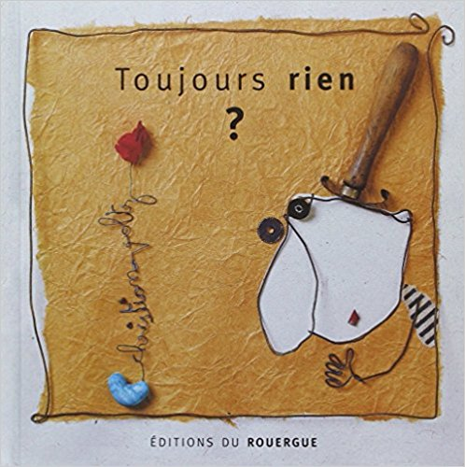 pour confirmer ou infirmer les différentes hypothèses des élèves: les oiseaux viennent « piller » le jardin : potager, arbre fruitier
3. Nouvelle situation de langage à partir d’une lecture progressive d’un autre album : Le vent m’a pris 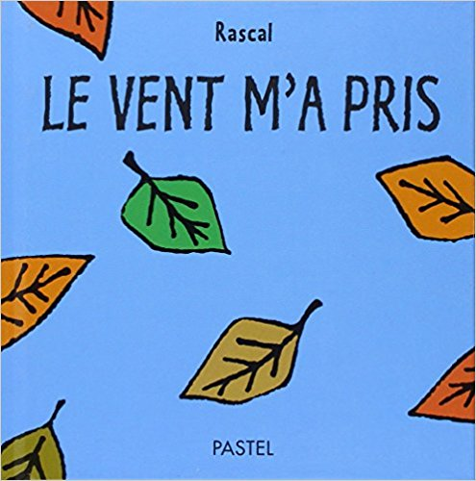 arrêt de la lecture avant la dernière page( où l’on sait qu’il s’agit d’un épouvantail) , les élèves vont essayer de découvrir à qui appartiennent les vêtements (hypothèses : garçon, fille, papa,…) puis avec un nouvel indice : « c’est quelqu’un qui fait peur » et de leur vécu littéraire , vont émettre de nouvelles hypothèses (loup, renard, géant, ogre…) ; et enfin avec un dernier indice : « peut nous aider à protéger notre jardin », les élèves vont arriver au nom épouvantail : lecture de la fin du livre pour valider et ils doivent essayer de justifier leur choix (pourquoi , comment l’épouvantail fait peur aux oiseaux ?).
4. Rôle d’un épouvantail dans un jardin : Lecture d’autres albums pour préciser la fonction d’un épouvantail Arsène et le potager magique 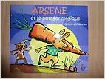 , L’épouvantail au grand cœur 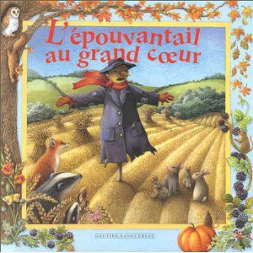, Paillasse l ‘épouvantail 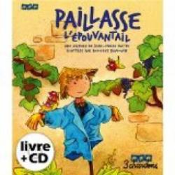.
Etape 3 : Fabrication d’un épouvantail et installation dans le jardin de l’école.
- Situation de langage : hypothèses des élèves pour fabriquer un épouvantail : matériaux, vêtements, assemblage...
- Domaine scientifique : Travail autour du corps et de l’hygiène : jeux Nathan Je m’habille, coin poupées (tiré de Accès Langage : le bain des poupées), comptines…
- Enrichissement du lexique autour des vêtements : œil du lynx, devinettes.
- Etapes de fabrication à partir d’un épouvantail déjà réalisé (observation) et de lecture de fiches techniques.

Le projet est actuellement en cours dans ma classe de TPS / PS à l’école Suzanne Lannoy de ERRE, les élèves adhèrent, se sentent investis et participent activement au projet.
Les activités permettent de développer les dimensions du langage et de s’investir dans une démarche scientifique.

